 | SERVICE DE RESTAURATION SCOLAIRE MUNICIPALE
 | 8 rue Saint Jean - 14700 Falaise - Tél. : 02 31 90 24 84
Menus des écoles du 20 juin
Au 1er juillet 2022
Menu Ecoles Primaires et Maternelles
Du 20 juin au 1er juillet 2022
Lundi 20 juin |  | 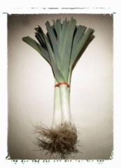 | Lundi 27 juin
Céleri  Œuf dur (BIO)à la crème  Pomme de terre/épinards  Brie (BIO)  Orange |  |  | Macédoine (BIO)  Omelette fromage  Petit pois carotte  Boursin  Banane
Mardi 21 juin |  | 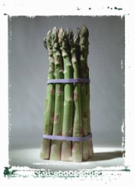 | Mardi 28 juin
Betteraves (BIO)  Poisson meunière  Brocolis  Gouda  Beignet chocolat |  |  | Melon  Petit brun emmental  Pâtes  Samos  Pomme (BIO)
Jeudi 23 juin |  |  | Jeudi 30 juin
Saucisson à l’ail  Bourguignon  Frites (Labélisées)  Petit suisse sucré  Ananas |  |  | Crêpe au fromage  Rôti de porc (Labélisé)  Chou-fleur  Fromage  Fraises
Vendredi 24 juin |  | 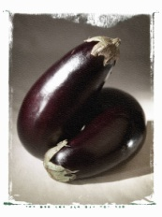 | Vendredi 1er juillet
Carottes râpées (BIO)  Pâtes à la carbonara  Edam  Chocolat Liégeois |  |  | Concombre (BIO)  Cheeseburger  Salade  Yaourt nature  Glace
Les menus peuvent être modifiés selon les livraisons.
* GEMRCN (Groupe d’Etude de Marchés de Restauration Collective et de Nutrition)

